
????????-??????????? ???????
WEB-?????????? ??? ????? ????????
??????????: ?????????? ??????????? ??????????
?????????????? ???????: 7 ? ???????? ????????
?????? ? ??????????. ? ??????? ??????????? Flask WEB-?????????? ? Jinja-?????????, PostgreSQL ? Docker, ??????????? ? ???????????? ??????, ?????????? ????????, ???????? ???????? ? ??????? ?????? RUB/USD/EUR, ????????? ? ?????????? Flask-??????? ????? ????? ? ?????????????? ??????? ???????? 7: ???????? ???????? ???????????? ????? POST-??????.

???????????? ?????? ??????????
??????? 1 ? ???????? ???????????
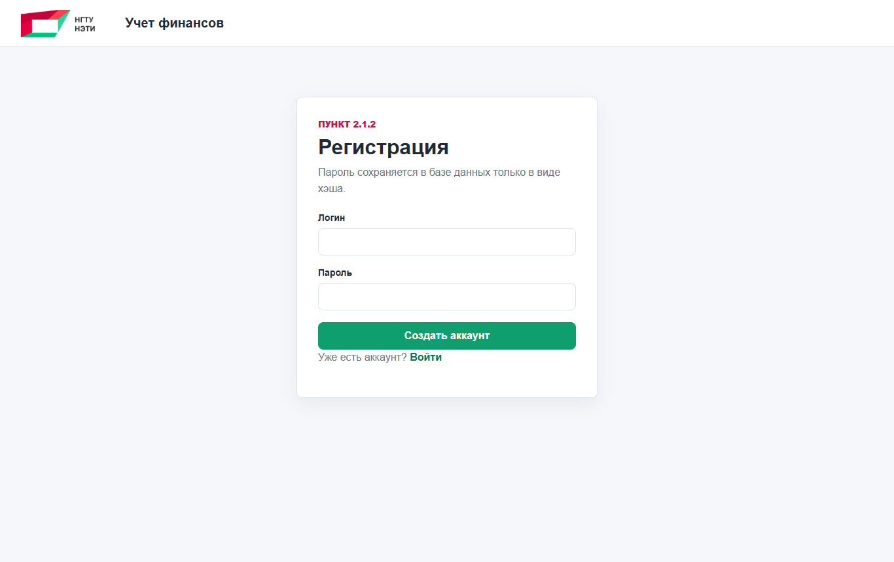
?? ???????? ??????????? ???????????? ?????? ????? ? ??????. ????? ???????? ????? backend ????????? ???????????? ?????? ? ????????? ?????? ? ???? ?????? ? ???? ????. ??? ????????????? ????? 2.1.2.
??????? 2 ? ?????? ?????? ???????? ????? ???????????
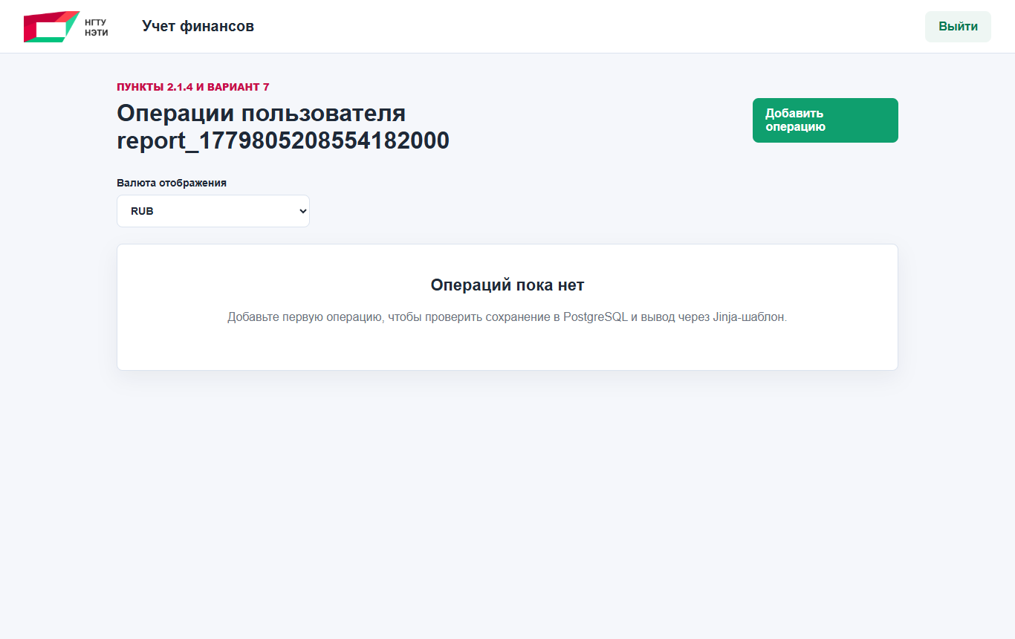
????? ???????? ??????????? ???????????? ????????????? ???????????? ? ???????? ?? ???????? ????????. ???? ???????? ???, ?????????? ?????????? ?????? ????????? ? ?????? ???????? ? ?????????? ????????.
??????? 3 ? ????? ?????????? ????????
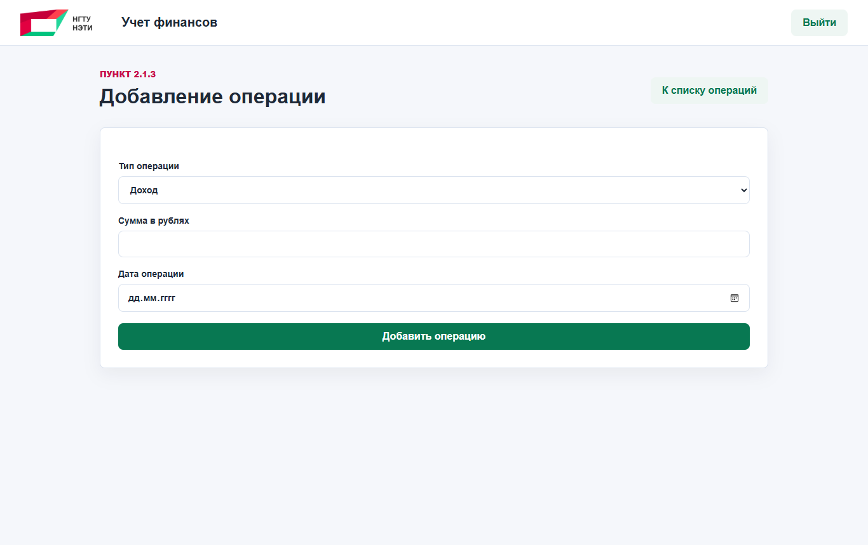
?? ???????? /add_operation ???????????? ???????? ??? ????????, ????????? ????? ? ?????? ? ????. ????? ??????????? ????? Jinja-?????? ? ?????????? POST-?????? ?? backend.
??????? 4 ? ????????? ?? ???????? ?????????? ????????
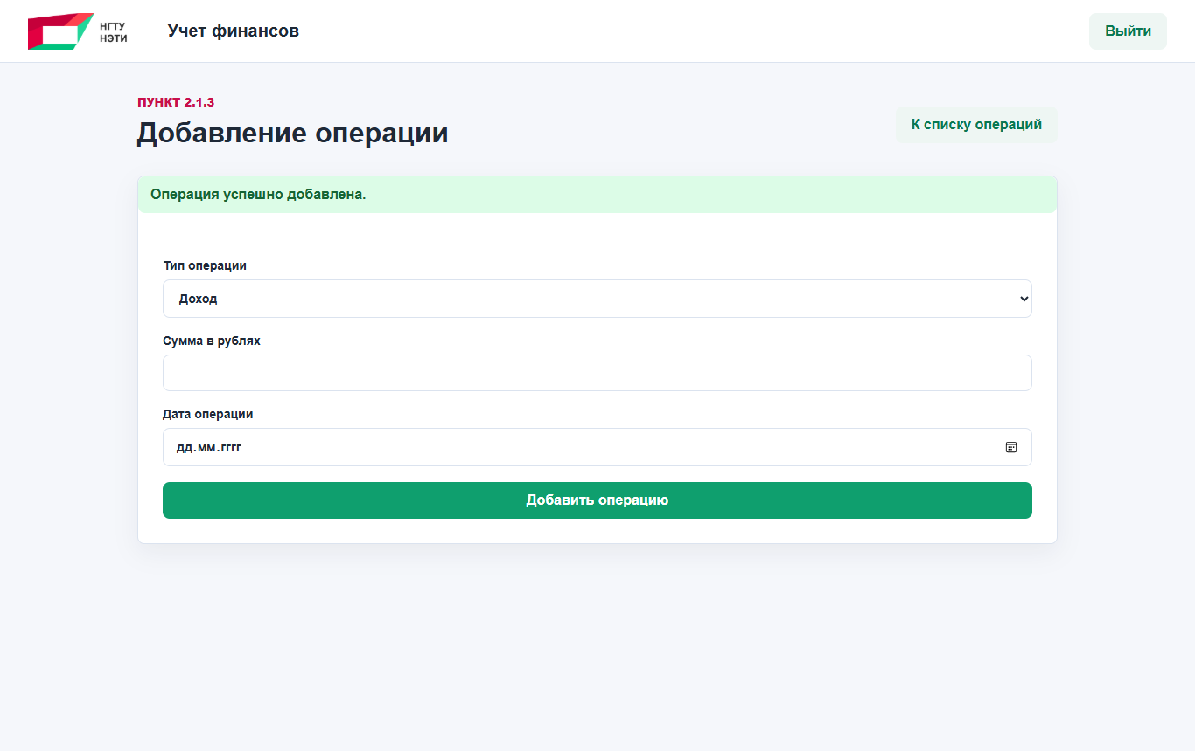
????? ???????? ????? backend ????????? ??????, ????????? ???????? ? ??????? ?????????????? ????????????? ? ????????? ?????? ? ??????? operations PostgreSQL.
??????? 5 ? ???????? ???????? ? ???????????? ? USD
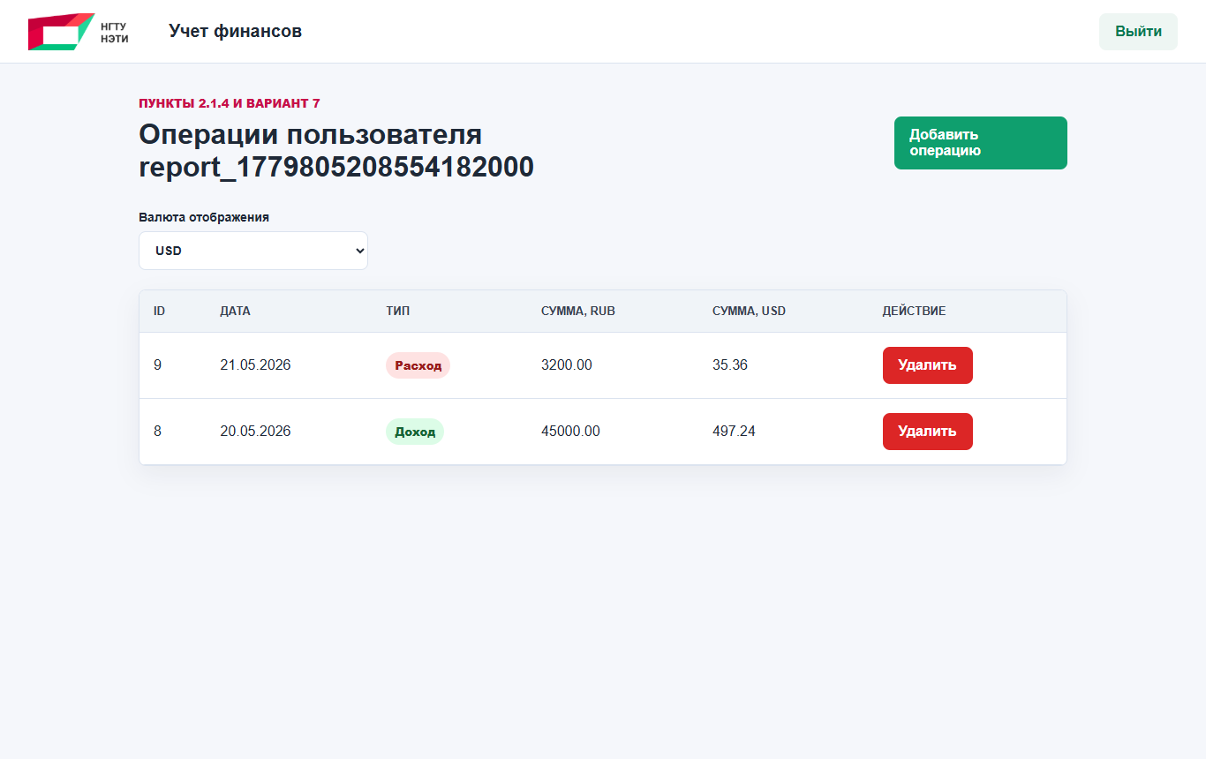
?? ???????? /operations ?????? ???????? currency=USD. Backend ?????????? ? ???????? ??????? /rate, ???????? ???? USD ? ?????????? ???????? ???????????? ? ?????? ? ????????? ??????.
??????? 6 ? ????????? ???????? ????????
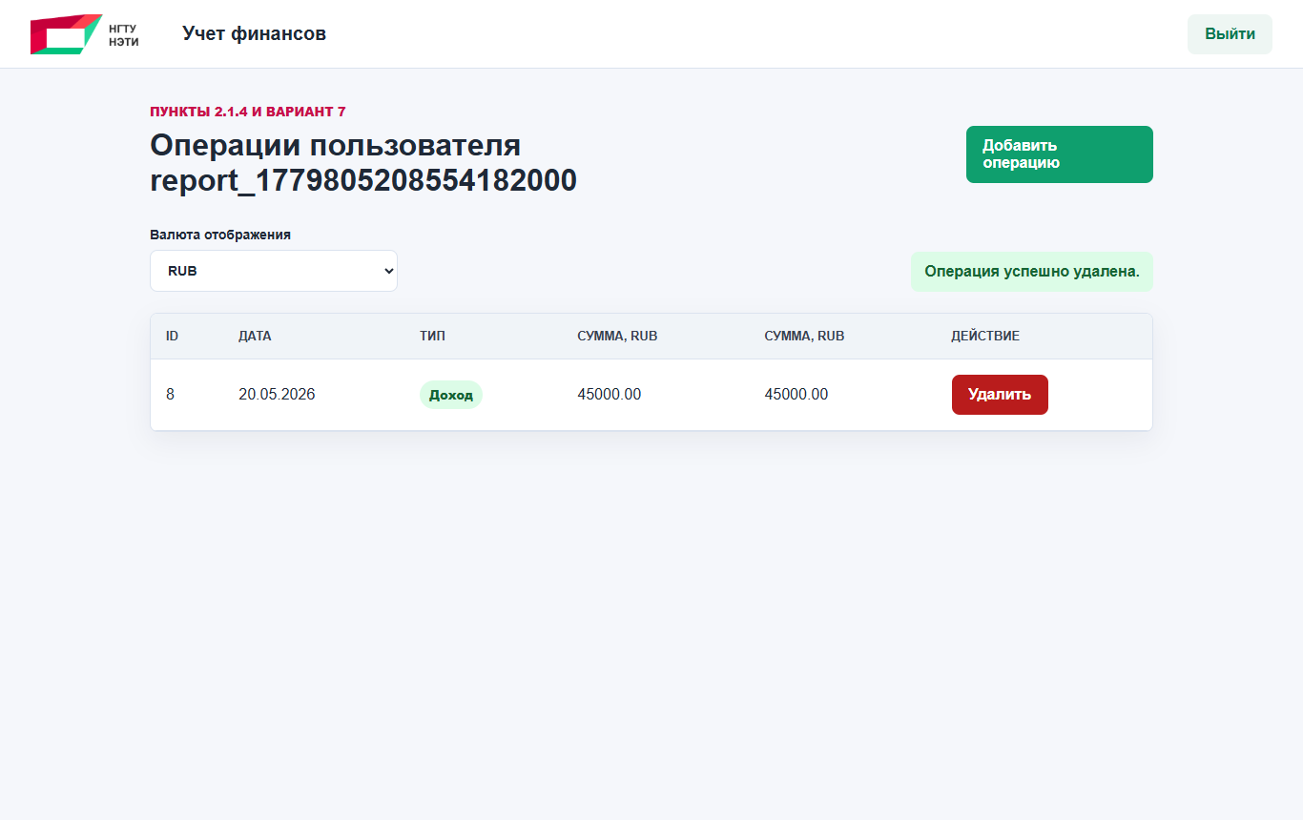
??? ?????????????? ????? ???????? 7. ???????????? ???????? ?????? ????????, backend ????????? ??????????? ? ?????????????? ???????? ????????????, ??????? ?????? ?? ?? ? ?????????? ????????? ?? ???????? ????????.
??? ???????? ???. ???????? backend ????????? ? web/app.py, Jinja-??????? ? ? web/templates, ????? ? ? web/static/css/style.css, ??????? ?????? ????? ????? ? ? rate_service/rate_app.py, Docker-????????? ? ? docker-compose.yml.

